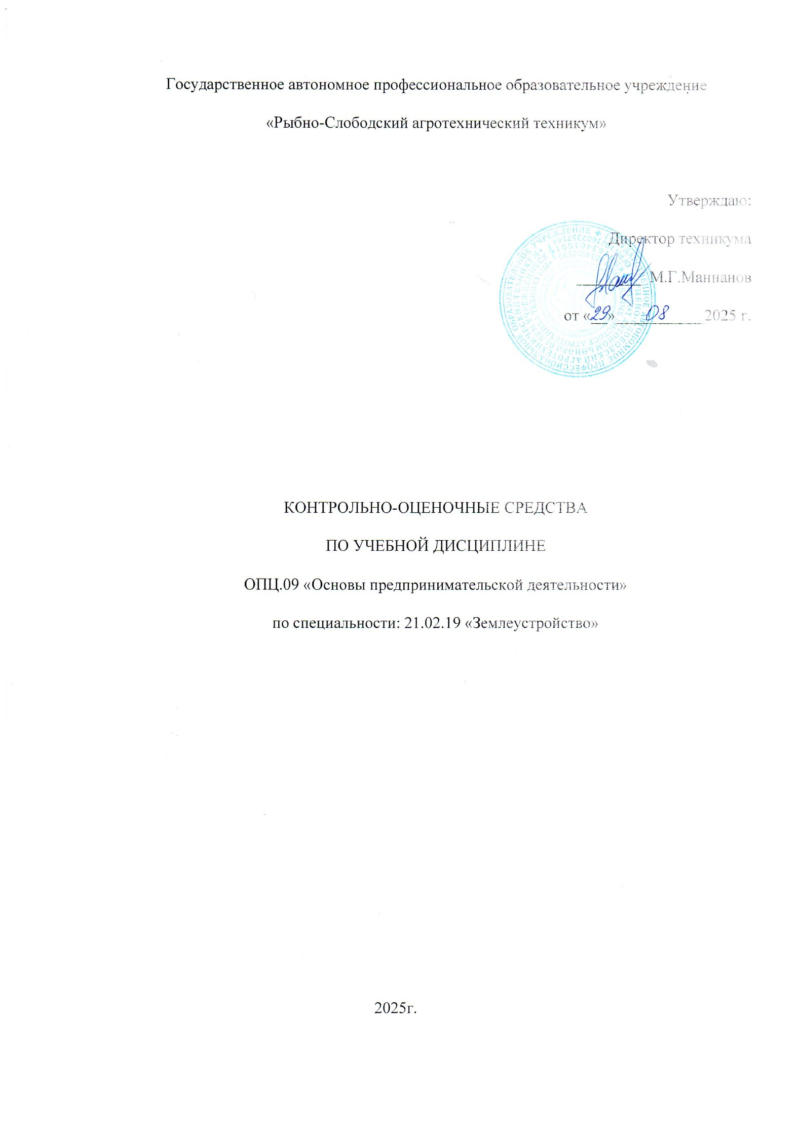

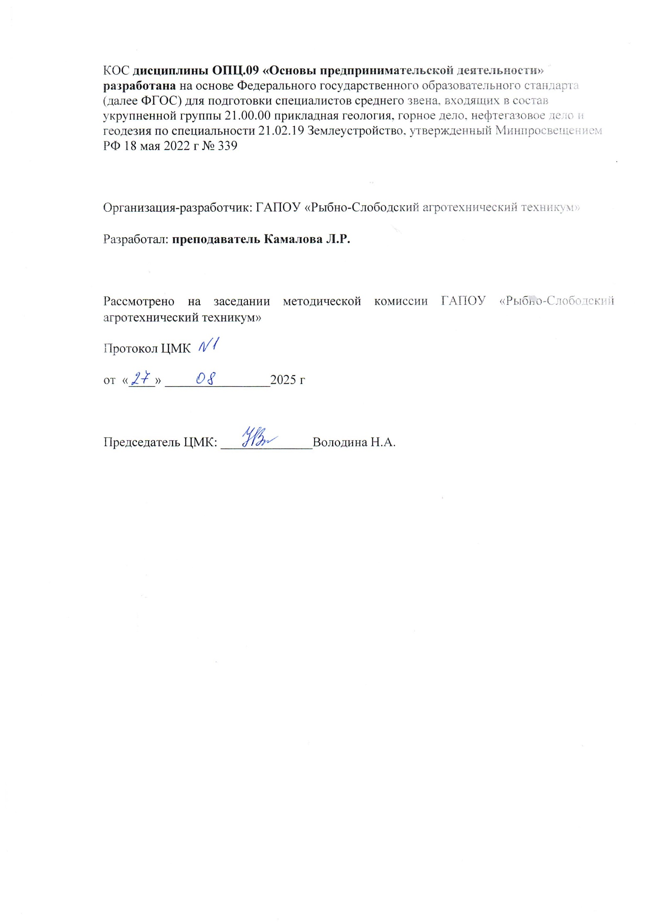

1. ПАСПОРТ КОМПЛЕКТА КОНТРОЛЬНО-ОЦЕНОЧНЫХ СРЕДСТВ

1.1. Область применения комплекта контрольно-оценочных средств

Комплект контрольно-оценочных средств, предназначен для проверки и оценки результатов освоения учебной дисциплины ОПЦ. 09 Основы предпринимательской деятельности программы подготовки специалистов среднего звена (далее ППССЗ) по специальности 21.02.19 Землеустройство (базовая подготовка).
Контрольно-оценочные средства (КОС) представляют собой комплект материалов для проведения промежуточной аттестации и текущего контроля.
КОС предназначены для проверки усвоенных знаний и освоенных умений по дисциплине в целях овладения предусмотренных стандартом общих и профессиональных компетенций, а также для оценки достижения обучающимися личностных результатов.

Комплект контрольно-оценочных средств позволяет оценивать:
1.Формирование элементов профессиональных компетенций (ПК) и элементов общих компетенций (ОК):
Общие компетенции:
OK 01. Выбирать способы решения задач профессиональной деятельности применительно к различным контекстам.
ОК 02. Использовать современные средства поиска, анализа и интерпретации информации и информационные технологии для выполнения задач профессиональной деятельности.
OK 03. Планировать и реализовывать собственное профессиональное и личностное развитие, предпринимательскую деятельность в профессиональной сфере, использовать знания по финансовой грамотности в различных жизненных ситуациях.
OK 09. Пользоваться профессиональной документацией на государственном и иностранном языках.

1 ВАРИАНТ

1.Установите соответствие между основными источниками финансирования предприятий и их характеристиками:
Источник финансирования | Характеристика
1. Самофинансирование | А. Выпуск акций или облигаций
2. Внешнее финансирование | В. Привлечение инвесторов, займов
3. Эмиссия ценных бумаг | С. Средства самого предпринимателя

2.Установите соответствие между типами рисков и их проявлениями:
Тип риска | Проявления
1. Экономический риск | А. Невозможность погашения долгов
2. Политический риск | В. Изменчивость спроса и цен
3. Кредитный риск | С. Неопределенность государственных решений

3.Закрытые вопросы с несколькими вариантами правильного ответа:
Выберите характеристики конкурентоспособности предприятия:
A) Высокое качество продукции.
B) Низкая себестоимость.
C) Уникальность технологии.

4.Назовите основные направления диверсификации бизнеса:
A) Географическая экспансия.
B) Расширение ассортимента продукции.
C) Выход на новые рынки сбыта.

5.Установите соответствие между формами защиты интеллектуальной собственности и их описанием:
Формы защиты | Описание
1. Патент | А. Право исключительного пользования изобретением
2. Товарный знак | В. Охрана произведений науки, литературы, искусства
3. Авторские права | С. Отличительный знак производителя

6.Перечислите инструменты налогового планирования:
A) Оптимизация налоговых ставок.
B) Льготы и налоговые вычеты.
C) Регистрация юридических лиц в специальных экономических зонах.

7.Выделите ключевые элементы успешной корпоративной культуры:
A) Четко сформулированные ценности и миссия.
B) Корректная мотивация персонала.
C) Открытая коммуникационная политика.

8.Установите соответствие между финансовыми коэффициентами и их значением:
Коэффициент | Значение
1. Рентабельность продаж | А. Показатель краткосрочной платёжеспособности
2. Текущая ликвидность | В. Оценка долгосрочных обязательств
3. Долгосрочная финансовая устойчивость | С. Отражает прибыльность реализации

9.Перечислите признаки банкротства предприятия:
A) Неплатежеспособность.
B) Отсутствие имущества для покрытия долгов.
C) Превышение кредиторской задолженности над активами.

10.Основные преимущества франчайзинга для предпринимателя заключаются в:
A) Быстром выходе на рынок.
B) Доступе к известным брендам.
C) Независимом управлении бизнесом.

11.В чём состоит основное отличие акционерных обществ открытого типа от закрытого?
A) В открытом обществе возможно свободное обращение акций.
B) В закрытом обществе число акционеров ограничено законом.
C) Открытое общество обязано ежегодно проводить аудиторские проверки.

12.Установите соответствие между методами оценки стоимости бизнеса и их особенностями:
Метод оценки | Особенности
1.Доходный метод | А.Определяется путём подсчета текущих активов и пассивов
2.Затратный метод | В.Основан на будущих доходах компании
3.Рыночный метод | С.Использование рыночных аналогов

13.Что такое «ценовая дискриминация»?
A) Продажа одинакового товара разным покупателям по разной цене.
B) Нарушение антимонопольного законодательства.
C) Монополизм производителей.

14.Бренд определяется как:
A) Имя, символ или дизайн, отличающие продукцию одной компании от другой.
B) Логотип фирмы.
C) Комплекс ассоциаций потребителя относительно товара.

15.Основное назначение патента заключается в защите:
A) Интеллектуальной собственности.
B) Компании от конкуренции.
C) Товара от подделок.

16.Кто является субъектом предпринимательства?
A) Физическое лицо.
B) Юридическое лицо.
C) Оба варианта верны.

17.Какой документ подтверждает регистрацию индивидуального предпринимателя?
A) Устав предприятия.
B) Свидетельство о регистрации ИП.
C) Лицензия на ведение определенной деятельности.

18.Что входит в понятие "управленческий учёт"?
A) Внутреннее бухгалтерское обслуживание компании.
B) Учёт затрат и доходов для принятия управленческих решений.
C) Обеспечение налоговой отчётности.

19. Какие формы ответственности предусмотрены российским законодательством для индивидуальных предпринимателей?
A) Ограниченная ответственность.
B) Полная имущественная ответственность.
C) Субсидиарная ответственность.

20. Чем отличается юридическое лицо от физического лица-предпринимателя?
A) Наличие уставного капитала.
B) Ответственность имуществом владельца.
C) Возможность привлекать инвестиции.

ПРАВИЛЬНЫЕ ОТВЕТЫ:

1.1-С, 2-В, 3-А
2. 1-В,2-С, 3-А
3. A, B, C
4. A, B, C
5. 1-А, 2-С,3-В
6. A, B, С
7. A, B, C
8.1-С,2-А, -В
9. A, B, C
10.А,В
11. A, B,С
12. 1-В, 2-А, 3-С
13. A
14. A, C
15. A
16. C
17. B
18. A, B
19. B, C
20. B

2 ВАРИАНТ

1.Что подразумевается под венчурным капиталовложением?
A) Депозит в банке.
B) Средства, вложенные в инновационные проекты с высоким риском.
C) Инвестиция в государственные ценные бумаги.

2.Каковы особенности российского законодательства в области лицензирования некоторых видов деятельности?
A) Некоторые виды деятельности требуют обязательного получения специальной лицензии.
B) Каждый гражданин имеет право вести любую деятельность без разрешения.
C) Лицензии выдаются автоматически каждому желающему.

3.Чем отличаются риски оперативного характера от стратегических?
A) Операционные охватывают только финансовые операции.
B) Они ничем не отличаются друг от друга.
C) Операционные связаны с ежедневной работой предприятия, стратегические касаются общего курса развития.

4.Зачем предпринимателям необходима регистрация торговой марки?
A) Чтобы защитить свою интеллектуальную собственность и бренд от копирования.
B) Для повышения производительности труда.
C) Потому что так требует законодательство каждой страны.

5.Какой финансовый инструмент позволяет бизнесу эффективно управлять денежными потоками?
A) Кредитование.
B) Лизинг.
C) Факторинг.

6.Найдите соответствие между этапами жизненного цикла товара и действиями предпринимателя:
Этапы жизненного цикла | Действия предпринимателя
1.Внедрение | А. Поддержание лояльности клиентов
2.Рост | В. Масштабирование производства
3.Зрелость | С. Активное привлечение внимания аудитории
4.Спад | D. Поиск альтернативных путей выхода

7.Что определяет операционное плечо (операционный рычаг) в бизнесе?
A) Насколько изменение объема продаж влияет на чистую прибыль.
B) Скорость оборота денежных средств.
C) Средний срок кредита, предоставляемого предприятию поставщиками.

8.Чем обусловлены ограничения размеров выплат дивидендов в компаниях?
A) Большими обязательствами по выплате заработной платы персоналу
B) Законом о запрете распределения всей прибыли акционерам.
C). Необходимостью сохранения минимальных резервов.

9.Какая форма привлечения капитала обеспечивает наибольшую финансовую гибкость и наименьшие обязательства для собственника бизнеса?
A) Выпуск корпоративных облигаций.
B) Взятие банковского кредита.
C) Привлечение частных инвесторов (венчурных фондов).

10.Свяжите элементы финансово-хозяйственной деятельности и соответствующие показатели:
Элементы | Показатели
1.Прирост оборотных средств | A. Регулярность поступления денежных средств
2.Стабильность платежей | B. Высокий уровень оборачиваемости активов
3.Эффективность управления активами | C. Положительная динамика показателя чистого денежного потока

11.Что такое валовая маржа (Gross Margin)?
A) Разница между доходами и переменными расходами.
B) Общий объем прибыли до налогообложения.
C) Объем наличных денег на расчетном счете предприятия.

12.Что является главной причиной возникновения кассовых разрывов (cash gap) в предприятии?
A) Большое количество заемных средств.
B) Большой временной промежуток между оплатой поставок и поступлением выручки.
C) Нерегулярные налоговые платежи.

13.Что понимается под коммерческим риском?
A) Вероятность потерь вследствие изменения конъюнктуры рынка.
B) Штрафы за нарушение экологических стандартов.
C) Угроза судебного иска от поставщиков.

14.Что представляют собой экономические санкции в международном масштабе?
A) Политико-экономические инициативы правительства отдельных государств
B) Механизмы улучшения условий торговли между странами.
C). Меры воздействия, направленные на ограничение внешнеэкономической активности стран.

15.Найдите соответствие между методами продвижения и целями рекламной кампании:
Методы продвижения | Цели
1.SEO-оптимизация сайта | А. Повысить репутацию и известность бренда
2.Таргетированная реклама | В. Улучшить позицию сайта в поисковых системах
3.PR-кампания | С. Обратиться непосредственно к целевым сегментам аудитории

16.Что важно учитывать при расчете точки безубыточности (break-even point)?
A) Постоянные и переменные затраты.
B) Инфляцию и процентные ставки банков.
C) Экспортные пошлины и таможенные сборы.

17.В чем основная особенность аутсорсинга (outsourcing)?
A) Передача второстепенных операций внешним подрядчикам.
B) Присвоение внутренних полномочий менеджерами высшего звена.
C) Увеличение численности собственного штата сотрудников.

18.В чем суть метода "портфельного анализа" (матрица БКГ)?
A) Составление портфеля кредитных заявок для банка.
B) Анализ структуры затрат и оптимизации производственной цепочки.
C) Оценка привлекательности сегментов рынка и позиционирования брендов.

19. Что такое "регрессивное налогообложение"?
A) Когда ставка налога увеличивается пропорционально росту дохода налогоплательщика.
B) Когда ставка налога уменьшается по мере роста дохода налогоплательщика.
C) Когда налог взимается независимо от размера дохода налогоплательщика.

20.Определите соответствие между видами коммерческих организаций и признаками:
Организационно-правовая форма | Признаки
1.Общество с ограниченной ответственностью | А.Участники ограничиваются суммой вкладов
2.Производственный кооператив | В.Участие осуществляется трудовым участием
3.Полное товарищество | С.Несут личную ответственность имуществом

ПРАВИЛЬНЫЕ ОТВЕТЫ:
1. В
2. A
3. С
4. A
5. C
6. 1-C, 2-B, 3-A, 4-D
7. A
8. С
9. C
10. 1-С,2-А, 3-В
11. A
12. В
13. A
14. С
15. 1-В, 2-С, 3-А
16. A
17. A
18. С
19. B
20. 1-А, 2-В, 3-С

